LES PRONOMS DÉMONSTRATIFS

- ________église
- ________vélos
- ________école
- ________avion
- ________restaurant
- ________hôpital
- ________ville
- ________villages
- ________hôtels
- ________monsieur
- ________dame
- ________mademoiselles
- ________maisons
- ________station
- ________vélo
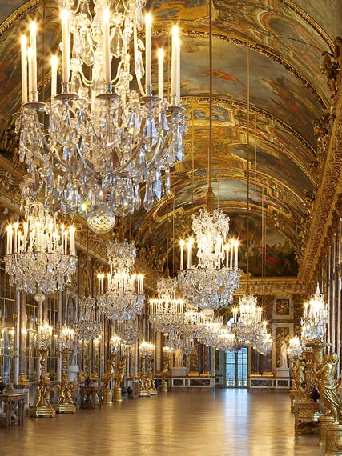
- ________argent
- ________cochon
- ________livres
- ________page
- ________ordinateur
- ________vaches
- ________sport
- ________auberge
- ________animal
- ________exercices
- ________pull
- ________chemise
- ________chaussures
- ________oreille
- ________appareil

